深圳市众恒世讯科技股份有限公司
产品碳足迹盘查实施报告

编制单位：深圳市众恒世讯科技股份有限公司
二〇二二年七月

深圳市众恒世讯科技股份有限公司

产品碳足迹盘查实施报告

报告主体（公章）：深圳市众恒世讯科技股份有限公司
联 系 人 ：潘芳芳

联 系 电 话 ：18676698049

目录

第一章 公司概述 1
1.1 前言 1
1.2 公司简介 1
1.3 温室气体盘查推行委员会组织结构及职责 3
1.4 公司地理位置及平面布置 5
1.5 产品介绍 8
1.5.1主要产品 8
1.5.2主要产品产量、产值 9
1.6 企业生产工艺流程简介 9
1.7 企业污染物排放情况 17
1.7.1废水 17
1.7.2废气 17
1.7.3固废 17
1.8 企业能源利用现状 17
1.8.1企业能源系统示意图及其说明 17
1.8.2企业能源消耗结构 18
1.8.3企业能源流向情况说明 20
第二章 组织边界与运行边界 23
2.1 编制依据 23
2.2 组织边界的设定 23
2.3 营运边界的设定 25
2.3.1 直接排放源（范围1） 25
2.3.2 间接排放源（范围2） 26
2.3.3 其他间接排放源（范围3） 26
2.3.4排除原则 26
2.4 排放源识别 27
第三章 基准年温室气体排放 28
3.1 基准年的选定 28
3.2 核算方法 28
3.3 活动水平数据收集 29
3.4 计算结果 30
3.5 质量保证和文件保存 32
第四章 不确定分析与结论 34
第五章 温室气体减排方案 35
5.1 指导思想 35
5.2 主要目标 35
5.3 减排方案 35
5.4 保障落实 36

第一章公司概述

1.1前言

全球变暖已成为世界各国共同面临的重要环境问题，而人类向大气中排放的二氧化碳等温室气体直接影响着全球变暖的程度。深圳市众恒世讯科技股份有限公司基于绿色发展的环保理念兼顾企业社会责任，积极致力于温室气体排放盘查与管理，以期节约能源，为减缓温室气体排放造成的全球变暖贡献力量。
产品碳足迹是衡量某个产品在其生命周期各阶段的温室气体排放量总和,即从原材料开采、产品生产(或服务提供)、分销、使用到最终处置/再生利用等多个阶段的各种温室气体排放的累加。用于衡量企业的绩效，管理水平和产品对气候变化的影响大小的定量指标。

1.2公司简介

深圳市众恒世讯科技股份有限公司是集研发、生产、销售、技术服务为一体的高新技术企业。公司成立于2006年，总部位于深圳，是专业提供通信天馈系统组件和零部件及电源模块的科研生产型企业。服务于国际国内的天线厂商及工业企业，致力于提供配套的射频同轴连接器，线缆组件、天线振子、压铸腔体、压铸振子及电源模块等解决方案。
公司经过几年的高速发展，拥有一支经验丰富、技术全面的研发、管理、生产团队，配备了现代化的产品制造和产品检测中心，形成了完善的质量控制体系。公司分别在广东深圳、江苏镇江设立了研发、生产基地，在成本、品质以及交期方面最大限度的满足市场需求。公司通过研发自主创新，获得了多项国家级发明专利；并通过ISO9001质量管理体系认证以及ISO14001环境管理体系认证。

公司组织结构见图1-1

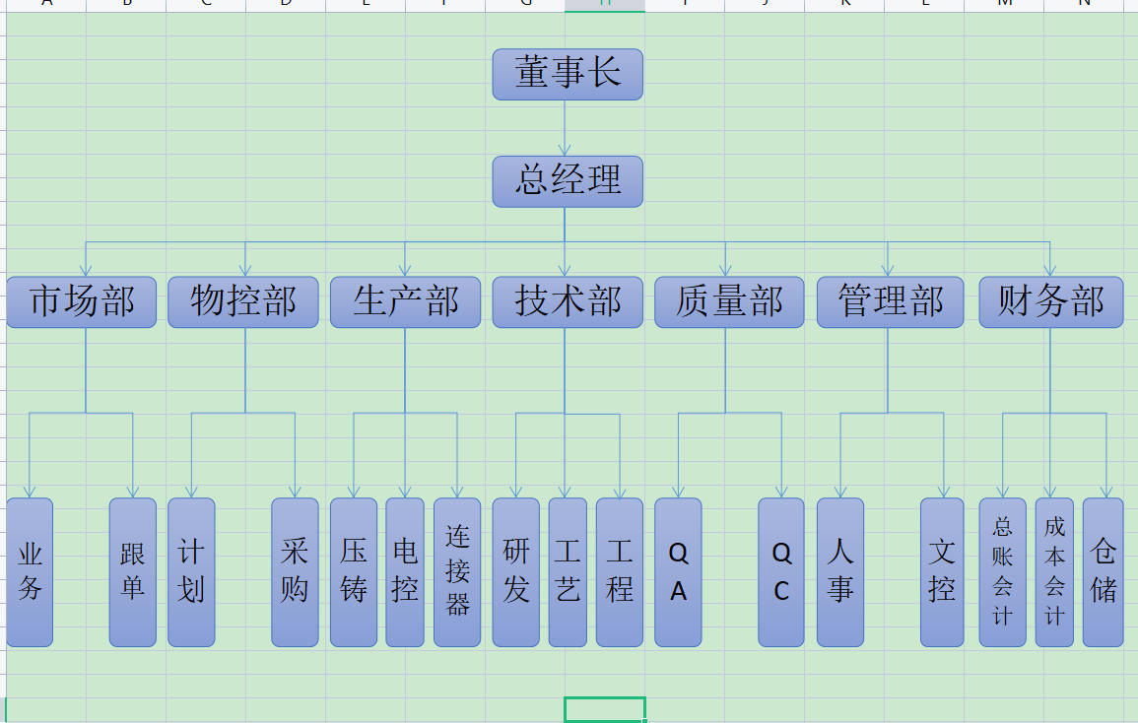

图 1-1公司组织结构图

1.3温室气体盘查推行委员会组织结构及职责

为进行碳足迹盘查，本公司特成立温室气体盘查小组，组织结构图如下：

总经理
凌杨
品质部
徐冬梅
管理部
叶洁平
财务部（含仓储）
邹青
采购部
马立平
管理者代表
潘芳芳
生产部-RET电控组
林勇
生产部-压铸组
肖德成
生产部-连接器
徐艳芳

图1-2公司温室气体盘查组织结构图 温室气体盘查推行委员会

主要职责如下：
（1）负责召集温室气体盘查会议；
（2）负责推动温室气体盘查与减量的相关工作；
（3）负责编写本公司的年度温室气体清册；
（4） 负责筹办温室气体管理内部核查作业；
（5） 制定本公司为温室气体管理程序与作业办法等相关文件
小组职务 | 姓名 | 所属部门 | 职位 | 职责
组长 | 凌杨 | 管理部 | 总经理 | 提供执行温室气体减量的人力  资源、资金支持
副组长 | 潘芳芳 | 管理部 | 经理 | 规划厂内GHG 工作并协调相关  部门进行配合GHG是事物，为 联络主要视窗
组员 | 叶结平 | 管理部 | 专员 | 负责所在部门或者分公司推行 GHG盘查、资料收集、排放量 计算与制作挡和报告书
组员 | 邹青 | 财务部（含仓储） | 会计
组员 | 马立平 | 采购部 | 经理
组员 | 林勇 | 生产部-RET电控部 | 经理
组员 | 肖德成 | 生产部-压铸 | 主管
组员 | 徐艳芳 | 生产部-连接器 | 主管

1.4公司地理位置及平面布置

深圳市众恒世讯科技股份有限公司位于深圳市光明区公明街道合水口社区文阁路26号，公司地理位置厂区平面布置图分别见图1-3和图1-4。
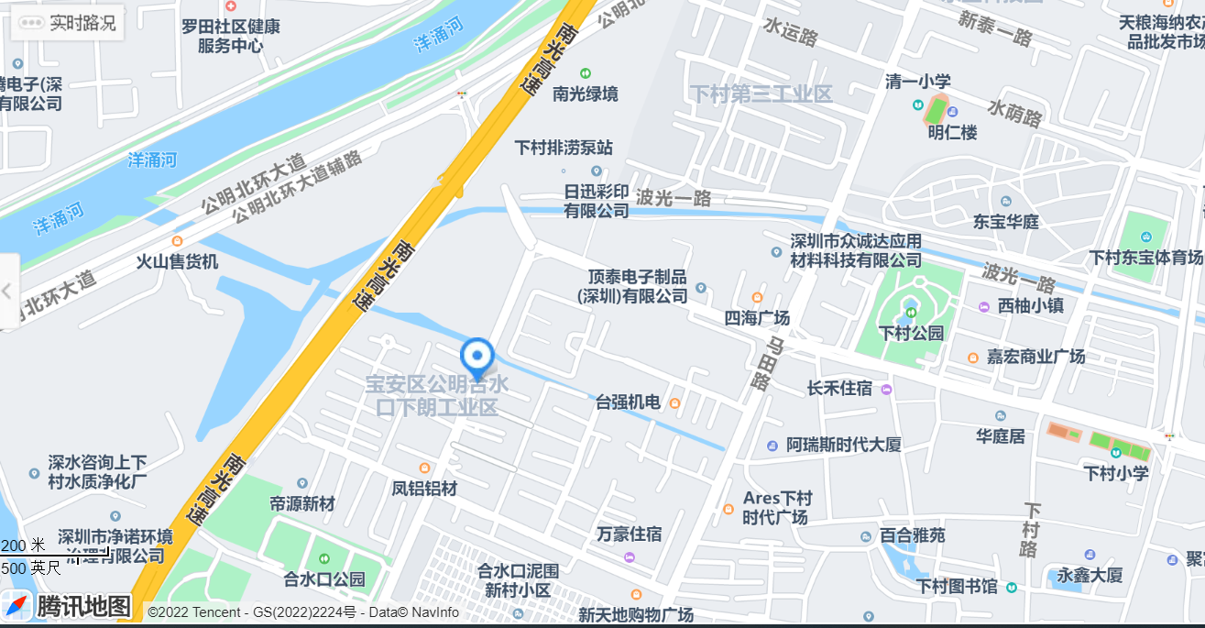
公司位置
图 1-3公司地理位置图

深圳市众恒世讯科技股份有限公司产品碳足迹盘查实施报告

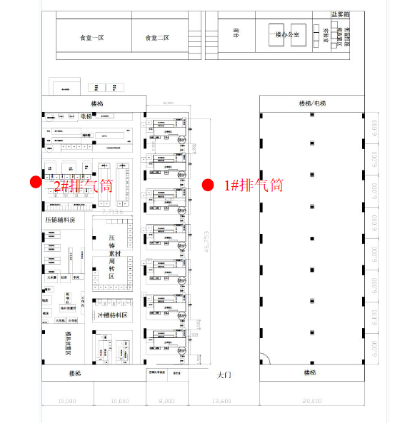
图 1-4厂区平面布置图

1.5产品介绍

1.5.1主要产品表
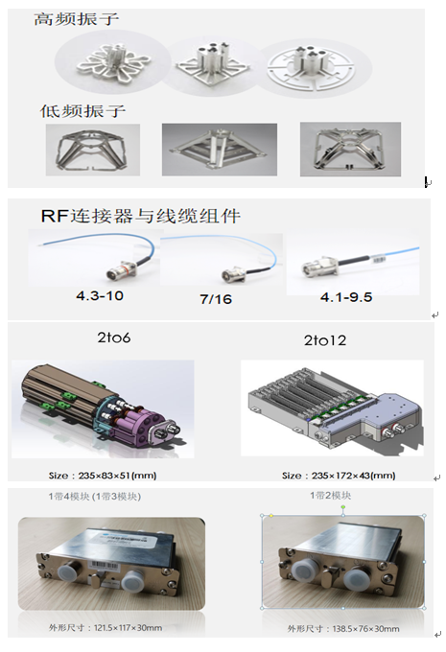

1-5公司主要产品列表

1.5.2主要产品产量、产值

深圳市众恒世讯科技股份有限公司主要产品为基站天线配套产品，如：压铸振子，RET电控，电机，及天线配套组件产，公司近三年产品产量及产值完成情况如下：
表 1-6公司生产部门主要产品产量、产值

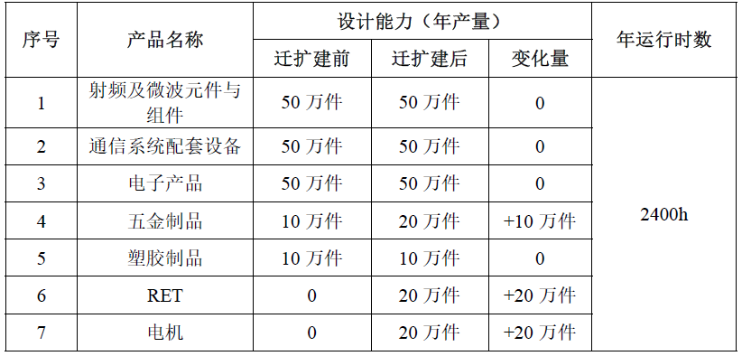

1.6企业生产工艺流程简介

公司主要产品为通信系统配套设备、电子器件组件，塑胶制品和五金制品，主要生产工艺有：模具加工、压铸成型、喷砂、研磨、组装。
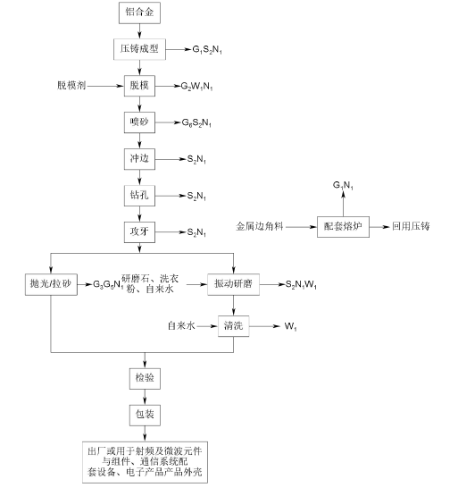
图 1-7五金制品生产工工艺流程图
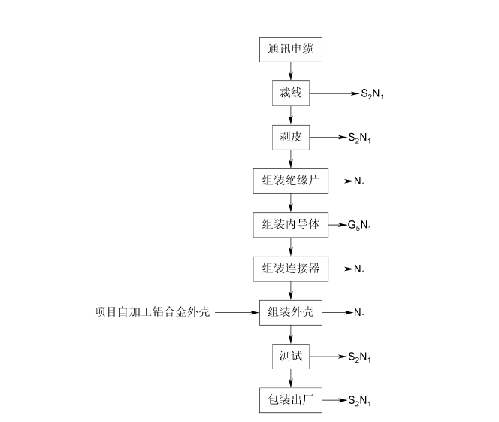
图 1-8射频微波原件与组件、天线通讯配套组件、电子产品、工艺流程图

图1-9塑胶制品工艺流程

图1-10组模具加工工艺流程

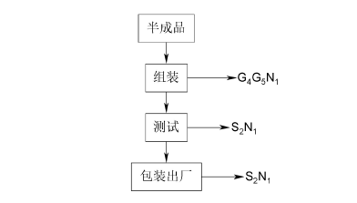
图1-11电机、RET生产工艺流程图

1.6.2五金制品工工艺流程简介
1.6.2.1五金制品
五金制品:外购铝合金经压铸成型加工，压铸过程通过风冷冷却，加工后加入脱模剂使工件脱出模具，脱模剂经收集后循环使用，脱模后工件先后经冲边、钻孔、攻牙加工后部分工件经抛光加工后即可检验包装成成品，部分工件经振动研磨后清洗即可检验包装成成品。
1.6.2射频及微波元件与组件、通信系统配套设备、电子产品工艺说明:外购的通讯电缆经裁线加工剥皮加工后先后组装上绝缘片、内导体、连接器、外壳后通过测试合格即可包装出厂。
塑胶制品:外购的塑胶配件经手工组装后即可检验句装出货。
模具维修:压铸模具钢材使用过程出现破碎后通过车床加工、铣床加工后装配好成模具重新用于压铸。
RET、电机:外购半成品经组装后测试合格后即可包装出货，组装过程通过锡料焊接及点胶机组装。
备注:本项目不从事除油、酸洗、磷化、喷漆、喷塑、电镀、电氧化等生产活动:项目不涉及原料的生产，不合格产品交由供应商回收。
1.6.2.3组装、检验
塑胶件经组装、检验合格后入库即为成品可直接出货。

1.7企业污染物排放情况

1.7.1废水

A：工业废水
水喷淋补水:项目水喷淋过程水循环使用不外排，定期补充蒸发损耗量，根据企业生产资料，水喷淋过程需补充新鲜水20t/a。
清洗用水:项目研磨过程及清洗过程会产生清洗废水，跟据企业生产资料，清洗水经沉淀池处理，上清液回用，直至重复利用到不可再用时更换，产生量为0.05t/d，15t/a(按300d计)计更换水交由有相应小废水处理资质单位处理。
B：生活污水
目前公司在职在册人员计200余人，目前公司有配套宿舍和饭堂。根据目前水电消耗统计资料，员工生活用水12t/d，3600t/a(按300d计)。生活污水排放量按用水量的90%计，即生活污水排放量10.8t/d(3240t/a)。生活污水主要污染物CODc400mg/LBOD200mg/L、SS220mg/L 和氨氮40mg/L。经工业区自建化粪池预处理后。

1.7.2废气

压铸、熔化粉尘废气(G1):
本项目压铸及融化工序因外购的金属原材料中含有少量杂质，在对原材料进行熔融挤压过程中会产生电熔金属烟尘。根据《排放源统计调查产排污核算方法和系数手册》中的机械行业系数手册中表1铸造原料为铝合金锭可知，铝合金锭熔铸挤压产生烟尘的系数为 0.525kg/t产品。本项目铝合金使用量为300t/a，后续所用金属边角料全部通过配套熔炉加工回用。则项目产品产量为300t，则电熔金属烟尘的年产生量为157.5kg/a。项目迁扩建前设置收集装置收集压铸、熔化废气后通过水喷淋装置处理后通过15米高排气筒(1#)排放，风机风量为10000m/h，废气收集率>90%，处理率>90%，1#排气筒金属烟尘有组织排放量为14.175kg/a，排放速率为0.00591kg/h，有组织排放浓度为0.591mg/m，无组织排放速率为0.00656kg/h
抛丸打磨产生粉尘(G2):项目对金属抛丸过程会产生一定量的粉尘，主要污染物为颗粒物。项目抛丸为对部分工件进行抛丸，约为5t，根据《排放源统计调查产排污核算方法和系数手册》抛丸粉尘产污系数为219千克/吨原料，则粉尘产生量为10.95kg/a，项目抛丸在密闭空间中进行，全部收集后回用于熔炉。

1.7.3噪声

项目风批打磨机、空压机、风机等设备在运转的过程中会产生一定的机械噪
声，噪声值在 65-85dB(A)之间。项目主要噪声设备情况见表2-7。
表2-7项目主要噪声源情况表
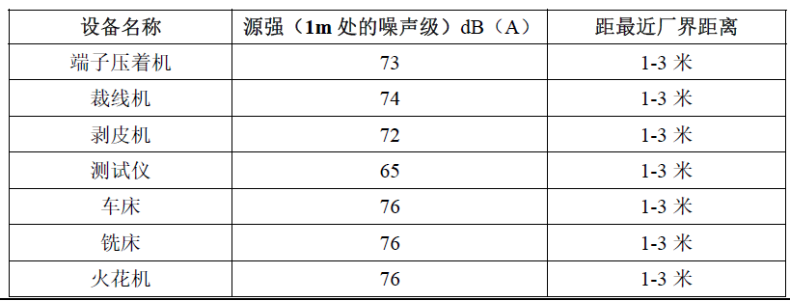

1.7.4 固废

项目生产经营过程中产生的固体废物主要是生活垃圾(S)、一般工业固体废物(S2)、危险废物(S3)。
生活垃圾:目前公司在职员工200余人，员工生活垃圾按每人每天 0.5kg计，生活垃圾产生量为100kg/d，合计为30t/a。生活垃圾若不经过处理可能会对厂区卫生环境、景观环境等产生影响，如滋生蚊虫、产生恶臭等。因此，项目生活垃圾应避雨集中堆放，收集后统一交环卫部门运往垃圾处理场作无害化处理。
一般工业固废:项目生产过程中产生的一般固废主要为塑胶边角料、不合格品、废包装材料等，产生量约为 7.5t/a。可将其交给相关回收单位回收。
危险废物:主要为生产产生的废火花油(HW08900-249-08)，脱模剂、火花油废桶(HW49 900-041-49)，机器维护过程产生的废机油及含油抹布手套(HW08废矿物油与含矿物油废物，900-249-08 其他生产过程中产生的废矿物油及沾染矿物油的废弃包装物)，产生量约为0.2t/a，危险废物须由专门的容器储存，暂存在危险废物暂存间。收集后的危险废物定期由有资质单位拉运处理，并签订拉运协议。

1.8企业能源利用现状

1.8.1企业能源系统示意图及其说明

目前公司消耗能源种类有：电力、汽油和水。
企业能源系统示意图如下所示：

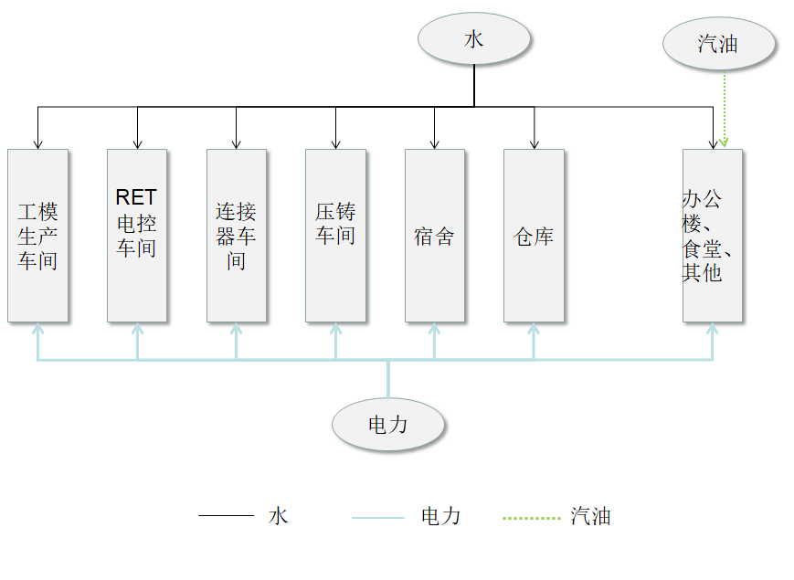

图 1-12企业能源系统示意图

公司外购的汽油均为中石化或中石油的产品，外购的电力向南方电网购买。水源自深圳水务集团的自来水，符合国家标准。

1.8.2企业能源消耗结构

表1-132019年企业能源消耗结构

能源名称 | 单位 | 实物量 | 折标系数 | 当量值 | 比例
电力 | 万千瓦时 | 224.222 | 1.23 | 275.79306 | 99.94%
水 | 万立方米 | 1.6575 | 0.086 | 0.142545 | 0.27%
汽油 | 万吨 | 0.01383 | 1.47 | 0.0203301 | 0.17%

表1-142020年企业能源消耗结构
能源名称 | 单位 | 实物量 | 折标系数 | 当量值 | 比例
电力 | 万千瓦时 | 291.6885 | 1.23 | 358.776855 | 99.96%
水 | 万立方米 | 1.7723 | 0.086 | 0.1524178 | 0.27%
汽油 | 万吨 | 0.001237 | 1.47 | 0.00181839 | 0.17%

表1-152021年企业能源消耗结构

能源名称 | 单位 | 实物量 | 折标系数 | 当量值 | 比例
电力 | 万千瓦时 | 359.3406 | 1.23 | 441.988938 | 99.95%
水 | 万立方米 | 2.4278 | 0.086 | 0.2087908 | 0.27%
汽油 | 万吨 | 0.001239 | 1.47 | 0.00182133 | 0.17%

从以上数据可知，公司2019-2021年能源消耗以电力为主，按当量值折标量计算，约占公司能源消耗的99%以上，热力消耗占公司总能消耗量的99%。

1.8.3企业能源流向情况说明

（一）电力

表 1-16电力消耗流量表

项目 | 2019年 |  | 2020年 |  | 2021年
 | 实物  (万kWh) | 占比  （%） | 实物  (万kWh) | 占比  （%） | 实物  (万kWh) | 占比  （%）
总电量 | 224.222 | 50.00% | 291.6885 | 50.00% | 359.3406 | 50.00%
注塑/压铸车 /装配 | 179.8484662 | 80.21% | 238.8928815 | 81.91% | 299.5103901 | 83.35%
工模部 | 29.597304 | 13.20% | 36.752751 | 12.60% | 44.12702568 | 12.28%
办公楼 | 13.6326976 | 6.08% | 15.13863315 | 5.19% | 15.0923052 | 4.20%
其他消耗 | 1.1435322 | 0.51% | 0.8750655 | 0.30% | 0.61087902 | 0.17%
从表中数据可以看出，公司所有电力主要用于各生产车间使用，其中压铸车间用电最多，占总用电量的 80%以上，工模部次之，约占总用电量的12%以上。其他消耗及办公占不足10%。
注塑/压铸/连接器车间用电量主要用于注塑机、压铸机等设备运转、空压机、空调以及通风处理设备等。
工模车间用电量主要用于CNC、打磨等生产设备运转使用以及空调、通风处理设备等。

（二）汽油和液化石油气
表 1-17汽油、柴油消耗表
项目 | 单位 | 2019年 | 2020年 | 2021年
汽油 | 吨 | 13.83 | 12.37 | 12.39
公司消耗的汽油，主要用于厂内汽车使用。目前厨房使用电磁炉做饭。

第二章组织边界与运行边界

2.1编制依据

（1）《工业企业温室气体排放核算和报告通则》(GB/T32150-2015);
（2）机械设备制造企业温室气体排放核算方法与报告指南(试行);
（3）ISO 14064-1 温室气体第 1部分:组织层次上对温室气体排放和清除的量化和 报告的规范及指南;
（4）PAS 2050执行规范及其指导文件
（5）GB/T2589-2020综合能耗计算通则。

2.2组织边界的设定

参考 ISO 14064-1的要求，本公司组织边界的确定基于控制权原则。深圳市众恒世讯科技股份有限公司位于广东省深圳市光明区公明街道合水口社区，其组织边界见图2-1。
公司本次列入盘查范围的为：
（1）主要生产系统（包括工模生产车间、压铸生产车间、装配生产车间、RET电控车间等）；
（2）辅助生产系统(包括厂内公务车、小汽车等);
（3）附属生产系统(包括办公区、厨房及其他等)。

深圳市众恒世讯科技股份有限公司 产品碳足迹盘查实施报告

、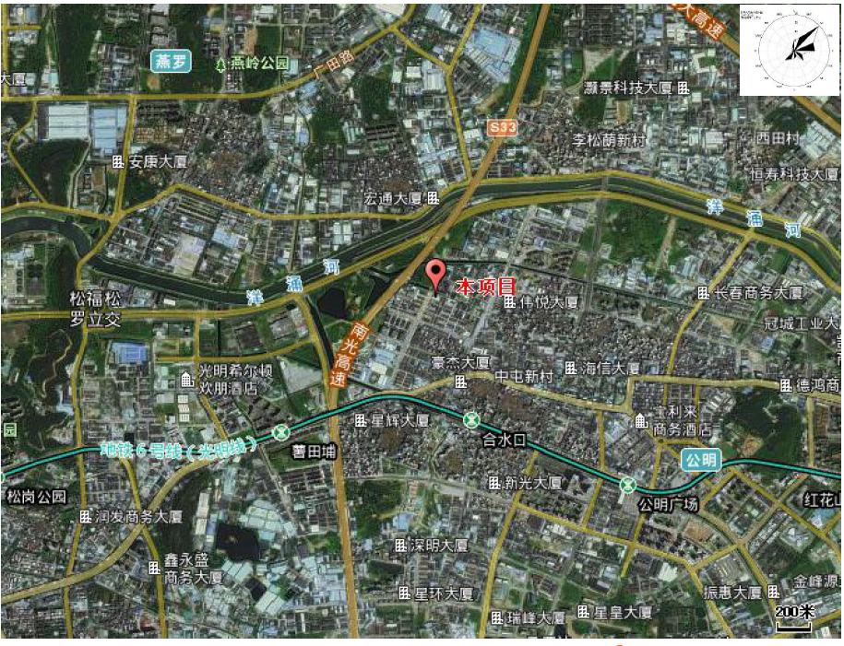

图 2-1公司组织边界

24

2.3营运边界的设定

普查本公司所有可能产生的 GHG种类及发生源，可分为直接排放源、间接排放源 和其他间接排放源。
公司营运边界如下图所示:
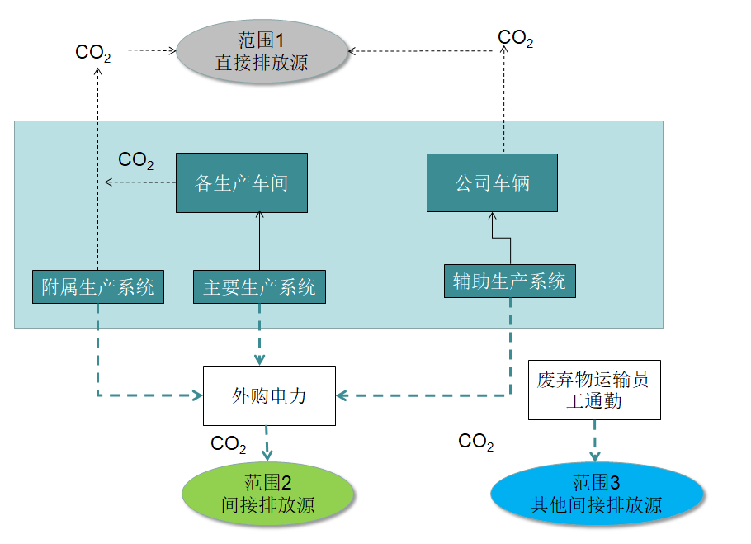
图 2-2公司营运边界

2.3.1 直接排放源（范围1）

直接排放源是指直接来自于本公司所有或控制的排放源，包括固定燃烧源、移动燃烧源、制程排放源和逸散排放源。
（1）固定燃烧源指利用化石燃料燃烧时产生热量为发电、工业、生产、生活提供热能和动能的设备。本公司固定设备装置所需电力来源于南方电网，所需液化石油气来源于蓝光燃气公司，所需的柴油来源于中国石化，因此本公司不存在固定燃烧源。
（2）移动燃烧源 指公司拥有的交通运输设备的燃料燃烧。本公司厂内运输车所用燃料为柴油和汽油。
（3）制程排放源 指生物、物理或化学制程等产生的温室气体。根据调查，公司不涉及生物、物理或化学制程，因此不产生CO2排放。
（4）逸散排放源 主要包括空调冷媒、污水处理站。通过核查公司生产工艺流程可知，本公司在表面处理生产过程中使用了二氧化碳干冰处理，用于塑胶产品喷漆前的表面清洁。因此逸散排放源主要来自于表面处理工艺使用的二氧化碳气瓶。公司办公室空调冷媒为氟利昂，约每三年加一次氟，用量极小。

2.3.2 间接排放源（范围2）

本公司间接排放源为外购电力所造成的温室气体排放。

2.3.3 其他间接排放源（范围3）

其他间接排放源是由其他公司所拥有或控制的排放源。因无法掌控其活动及温室气体排放，因此不在本次盘查范围内。只进行排放源鉴别工作，不予以量化。
主要包括:

（1）委外作业车辆及人力：原料、产品及废弃物运输等;

（2）员工通勤、差旅及商务旅行的车辆。

2.3.4排除原则

（1）单项活动或单个设施年累计CO2排放当量与公司年累计总CO2排放当量之比
小于0.5%，办公室空调消耗的冷媒，用量极小，可排除在本次盘查范围之外。
（2）所有排除的CO2排放当量之和与公司年累计总CO2排放当量之比小于3%。

2.4排放源识别

综上所述，本公司温室气体排放源识别如下表所示：

表 2-1公司温室气体排放源识别表

类别 | 子类别 | 活动/设施 | 排放源 | 排放气体
直接排放源  直接排放源  （范围1） | 移动燃烧源 | 公务车 | 汽油 | CO2.CH4.N2O
间接排放源  （范围2） | 外购电力 | 向南方电网购电  （车间/食堂） | 电力 | CO2

第三章基准年温室气体排放

3.1基准年的选定

根据基准年选定方法，原则上以盘查初始年为基准年。这是公司首次进行碳足迹盘查，根据调查，公司2019年~2021年期间厂界无变化，生产工艺无重大变化。综合以上 情况，本次盘查以2019~2021年为基准年，分别计算公司温室气体排放量。

3.2核算方法

本次温室气体排放量的计算主要采用排放因子法，计算公式为:

式中:
EGHG=AD × EF ×GWP

EGHG——温室气体排放量，单位为吨，主要为二氧化碳当量(tCO2e); AD——温室气体活动数据，单位根据具体排放源确定; EF——温室气体排放因子，单位与活动数据的单位相匹配;
GWP——全球变暖潜势，数值参考联合国政府间气候变化专门委员会（IPCC）提供的数据。其中GWP值(CO2=1;CH4=25)

3.3活动水平数据收集

表 3-1公司各类排放源活动水平数据表

类别 | 子类别 | 活动设施 | 排放源 | 单位 | 温室气体活动数据 |  |  | 数据来源 | 排放气体
 |  |  |  |  | 2019 | 2020 | 2021
直接排放  放  源 | 移动燃烧源 | 公务车 | 汽油 | t* | 13.83 | 12.37 | 12.39 | 发票 | CO2.CH4.N2O
间接排放 | 外购电力 | 向南方电网购电（车间/食堂）） | 电力 | MW/h | 224.222 | 291.6885 | 359.3406 | 购电发票 | CO2
注：表中“*”进行了单位换算。

深圳市众恒世讯科技股份有限公司 产品碳足迹盘查实施报告

3.4计算结果

表 3-2公司基准年温室气体排放量

类 别 | 子类别 | 活动/设施 | 排放源 | 排放气体 | 单位 | 温室气体活动数据 |  |  | 排放因子 | 全 球 变 暖 潜 势 | 温室气体排放量（tCO2e）
 |  |  |  |  |  | 2019年 | 2020年 | 2021年 |  |  | 2019年 | 2020年 | 2021年
直 接 排 放 源 | 移动排放源 | 公司车辆 | 汽油 | CO2  CH4  N2O | t | 13.83 | 12.37 | 12.39 | 1.4717CO2/t |  | 20.353611 | 18.204929 | 18.234363
间 接排放源 | 外购电力 | 向南方电网购电（公司/食堂）） | 电力 | CO2 | MWh | 224.222 | 291.6885 | 359.3406 | 0.404tCO2/MWh | 1 | 14799.18 | 16468.57 | 21610.69

30

公司基准年温室气体排放（tCO2e）
备注：
（1）“外购电力排放因子”数据来源于《2012年中国区域电 网平均CO2排放因子》“外购热力排放因子”数据来源于
《机械设备制造企业温室气体排放核算方法与报告指南》“污水处理系统CH4排放因子”参考《IPCC2006年国家温室气体排放清单指南》。

（2）“全球变暖潜势”数据来源于政府间气候变化专门委员会（IPCC）提供的数据。

（3）表中“*”进行了单位换算。

表3-3公司各类排放源排放量及比例

排放源种类 |  | 排放量(tCO2e) |  |  | 占总排放量比例
 |  | 2019年 | 2020年 | 2021年 | 2019年 | 2020年 | 2021年
直接排放源 | 移动燃烧源 | 20.353611 | 18.204929 | 18.234363 | 0.14% | 0.11% | 0.08%
 | 制程排放源 | 0 | 0 | 0 | 0.00% | 0.00% | 0.00%
 | 逸散排放源 | 0 | 0 | 0 | 0.00% | 0.00% | 0.00%
间接排放源 | 外购电力 | 14799.18 | 16468.57 | 21610.69 | 99.86% | 99.89% | 99.92%
合计排放tCO2e |  | 14799.18 | 14819.53361 | 16486.77493 | 21628.92436 | 100% | 100.00%

3.5质量保证和文件保存

报告主体应建立企业温室气体排放报告的质量保证和文件存档制度，包括以下内容:
（1）建立企业温室气体排放核算和报告的规章制度，包括负责机构和人员、工作流程和内容、工作周期和时间节点等;指定专职人员负责企业温室气体排放核算和报告工作。
（2）建立健全的温室气体排放和能源消耗的台账记录。
（3）建立健全的企业温室气体排放参数的监测计划。有条件的企业，还可定期监测主要燃料的低位发热量和含碳量、重点燃烧设备的碳氧化率、气体填充造成泄漏的排放因子等参数。
（4）建立企业温室气体排放报告内部审核制度。
（5）建立文档的管理规范，保存温室气体排放核算和报告的文件和有关的数据资 料。凡能证明数据真实性和准确性的佐证资料都应调查收集，以确保数据的可信度，并将相关材料保留在权责单位内，以利于后续查核追踪的依据。数据保存年限为5 年。

表 3-4数据质量管理表

温室气体排放 数据质量 | 管理内容 | 管理确认
数据收集、输 入及处理 | 核对输入数据样本的错误 | ■是□否
 | 确定数据的完整性 | ■是□否
 | 确保对电子文档实施适当的版本控制 | ■是□否
活动数据的获 得 | 确保活动数据统计的完整性 | ■是□否
 | 核对活动数据计算的正确性 | ■是□否
 | 不同统计方法对活动数据的交叉检验 | ■是□否
排放因子的选 取 | 核对排放因子的单位及转换 | ■是□否
 | 确认排放因子的合理性 | ■是□否
 | 核对转换系数 | ■是□否
 | 确认系数转换过程的正确性 | ■是□否
 | 确保排放因子的时效性 | ■是□否
排放量的计算过程 | 核对量化方法 | ■是□否
 | 与历年数据的比较 | ■是□否
核对工作表中 的数据处理 | 核对工作表中的数据处理步骤 | ■是□否
 | 核对是否对工作表的输入数据和计算获得的数据 做了明确的区分 | ■是□否
 | 手工或电子的方式核对具有代表性的计算样本， 如电力排放的计算 | ■是□否
 | 核对所有排放源类别、业务单元的数据汇总 | ■是□否
 | 核对输入和计算在时间序列上的一致性 | ■是□否
 | 同类排放不同部门的交叉比较 | ■是□否

第四章不确定分析与结论

本报告数据存在一定的不确定性，主要来源于：
(1) 排放因子参考相关指南，存在一定偏差。减少不确定的方法主要有：改进计算碳足迹的模型，使之对实施更具有代表性，例如对每个分布阶段逐一进行估算，而非对总分布进行一揽子估算。排放因子虽为参考相关指南，但其取值为经验值，偏差在可接受范围内。因此本报告数据不确定性可以接受。

第五章温室气体减排方案

为了推进“节约型”公司建设，强化节能减排工作，提升资源利用效益，降低运行 成本，加快推进绿色工厂创建，实施绿色低碳发展，特制定本温室气体减排方案。

5.1指导思想

全面贯彻党的十九大精神，牢固树立创新、协调、绿色、开放、分享的发展理念，以建立节约型公司为目标，顺应绿色低碳发展潮流，把低碳发展作为企业经济发展的重 大战略和生态文明建设的重要途径，采取积极措施，有效控制温室气体排放。引导广大 干部职工树立节俭意识，自觉厉行节约，反对铺张浪费，全面推进能源、资源节约工作，完成节能减排任务，进一步提高管理和服务水平，促进公司全面和谐发展。

5.2主要目标

到2021年，企业工业增加值二氧化碳排放比2019年下降3%,碳排放总量得到有效控制。

5.3减排方案

1、能源改造
7台压铸机原传统伊之密压铸机，电机总功率115kw/H，总功率897kw，为减少耗电量，減少排放二氧化碳。
- 重点用能设备
公司在重点用能设备新、改、扩建方面，更改了制度，能源管理办公室参加项目的
评审、技术要求的审核、项目的验收环节。公司2019年能源指标共计94项，其中综合
指标12项、耗电指标19项、照明、冷水、高压风指标43项。2020年对指标进行了优
化，删除照明、冷水、高压风指标43项，新增重点用能设备耗电指标19项，能源指标
变为67项，其中：综合指标10 项、天然气指标7 项、耗电指标50 项。2021年对公司
的能源指标进行了进一步的优化创新，分为公司级指标及分厂及指标两部分，新增29项

重点单耗的指标。能源指标变35 项。
3、主要终端耗能工序、设备设施 公司建立了《能源使用消耗识别表》识别出终端工序、设备190余处、对用能设备的名称、型号、功率、操作人员，利用20/80 原则和是否存在节能空间对主要用能设备 进行了识别，由于公司较大用能设备较多，部分用能设备未识别全面，但主要用能工序及设备设施已经全面识别，公司会进一步组织各分厂进行用能设备识别。
4、能源管理制度 公司在能源管理方面编制了《能源管理手册》，手册下编制了《能源管理制度》《能源不符合、纠正、纠正措施和预防措施管理办法》、《能源采购管理办法》、《能源目标、指标、基准、管理方案管理办法》、《能源监视、测量与分析管理办法》、《能源运行控制管理办法》、《用能设备设施经济运行管理办法》及其他能源有关的 10个管理制度。在 能源现场管理中，编制了《现场检查评价标准》，按照季度对各单位的能源管理进行打 分、排序。在能源奖惩中，编制了《能源经济责任制考核标准》，按照要求进行按月的考核。现有的制度已经涵盖体系要求的所有要素。通过对管理制度的评审，2019年10月 份对管理制度进行修订，将原有管理制度及六项制度进行整合。整合后公司能源管理主 要以《能源管理手册》、《能源管理制度》为主线，各部室、分厂负责将将能源管理要求纳入其管理制度中并进行落实。
5、空调管理 公司现有空调种类主要为普通水冷式中央空调、多联机和单体空调，存在以下问题：单个空调工作时间长，耗损大；室内冷量冗余较大时，空调仍在不停地工作，造成环境 不舒适且导致电能浪费。空调群控系统可以达到自动控制，减少电力消耗，提高环境舒 适度。并能对温度、湿度等信息进行数据统计，为合理使用空调提供科学方法和依据。

5.4保障落实

（一）加强领导，明确责任企业成立的温室气体盘查小组发挥温室气体排放盘查等协调和监督落实的职能，编制降低碳排放发展规划，年度计划和报告，建立完善工作机制和管理体制。强化目标责任考核，对控制温室气体排放目标完成情况进行评估考核，考核评估结果向社会公开，接受舆论监督。加强资金投入，围绕实现控制温室气体排放目标，统筹各种资金来源， 切实保障资金投入确保本方案各项任务的落实。

（二）加强宣传教育，提高节能意识广泛开展节能宣传教育，增强干部职工的资源忧患意识和节约意识。积极开展能源紧缺体验活动和节约能源、资源宣传周活动。培养自觉节约能源、资源的良好习惯。在 公共区域设施设备旁张贴节约标识，营造节约能源、资源氛围，提示职工时刻不忘节约 能源、资源。倡导乘坐公共交通工具或骑自行车出行，减少私车使用。教育广大干部职 工培养自觉节约能源、资源的良好习惯。

